Отчет о проделанной работе по 27 занятию.
- Создание матрицы с наивными попарными эволюционными расстояниями.
При выполнении зачетного задания №5 мы строили матрицу попарного сходства для 5 белков:

Acc \ Acc | P00909 | Q8X7B7 | Q8ZEG8 | Q9KST5 | P59459
P00909 | X | 97,8% | 69,3% | 59,0% | 48,6%
Q8X7B7 | 97,8% | X | 69,7% | 58,8% | 48,8%
Q8ZEG8 | 69,3% | 69,7% | X | 56,7% | 45,3%
Q9KST5 | 59,0% | 58,8% | 56,7% | X | 45,8%
P59459 | 48,6% | 48,8% | 45,3% | 45,8% | X

По результатам этой матрицы была построена матрица наивных попарных эволюционных расстояний. Алгоритм ее построения можно записать так: A_{ij} =100 - n_{ij},
где A_{ij} – это наивное эволюционное расстояние, n_{ij} – значение сходства для двух белков (ID), округленное до целого значения (т.к. это учебная задача). Ниже приведена матрица с полученными результатами:

Acc \ Acc | P00909 | Q8X7B7 | Q8ZEG8 | Q9KST5 | P59459
P00909 | X | 2 | 31 | 41 | 51
Q8X7B7 | 2 | X | 30 | 41 | 51
Q8ZEG8 | 31 | 30 | X | 43 | 55
Q9KST5 | 41 | 41 | 43 | X | 54
P59459 | 51 | 51 | 55 | 54 | X

- Два алгоритма построения дерева на основе матриц попарных эволюционных расстояний.
Для построения деревьев мы использовали программу eneighbor из пакета программ EBOSSUM.
В этой части задания мы знакомимся с двумя алгоритмами построения филогенетических деревьев на основе матриц попарных эволюционных расстояний. Первый алгоритм – это Neighbor-joining, NJ (или алгоритм ближайших соседей). Второй - UPGMA (Unweighted Pair Group with Arithmetic Mean) или нечто вроде «попарной невзвешенной кластеризации с арифметическим усреднением». Для первого скобочная структура выглядит так: (Q_9KST5:21.75000,P_59459: 32.25000,((P_00909: 1.00000,Q_8X7B7:1.00000):12.75000,Q_8ZEG8:16.25000):5.25000):
Для второго: ((((P_00909 :1.00000,Q_8X7B7 :1.00000):14.00000,Q_8ZEG8 :15.00000):5.83333, Q_9KST5:20.83333):5.41667,P_59459:26.25000);.

- Визуализация деревьев и сравнение их топологии.

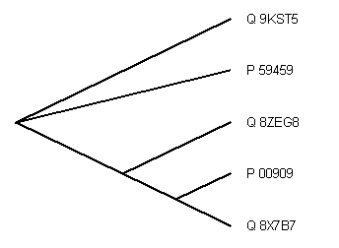 | 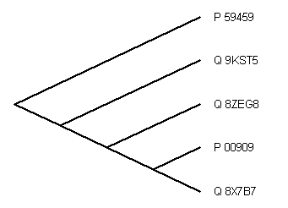
Филогенетическое дерево построеное по алгоритму NJ | Филогенетическое дерево построеное по алгоритму UPGMA

Такое дерево нам построил eneighbor по алгоритму NJ:

+---------------------------------------Q_9KST5
!
--3----------------------------------------------------------P_59459
!
! +-P_00909
! +----------------------1
+---------2 +-Q_8X7B7
!
+-----------------------------Q_8ZEG8

При построении филогенетических деревьев по различным алгоритмам получились различные результаты. Как видно из рисунков при построении филогенетических деревьев по алгоритму NJ получилось, что из корня выходит три ветви, чего, по идее, быть не может, Есть вариант, что расхождение произошло на малом эволюционном расстоянии, поэтому программа не показала различия.
Из филогенентического дерева построеного по алгоритму UPGMA видно, что от древнего предка произошли белок P59459 и общий предок всех остальных белков. От этого предка произошли Q9KST5 и общий предок оставшихся. Далее от предка произошли Q_8ZEG8 и предок оставшихся белков. От предка уже произошли P_00909 и Q_8X7B7. Просмотрев филогенетическое дерево построеное по алгоритму NJ можно заметить некоторые различия с филогенетическим деревом построенным по алгоритму UPGMA. В нем от начального предка отходят три белка: Q_9KST5, P_59459 и предок всех оставшихся.

